Отчёт по 4 этапу проекта

Сайт научного работника

Ахмед Кусей

Содержание

Список иллюстраций

Список таблиц

# 1 Цель работы

Добавить к сайту данные о себе.

# 2 Выполнение работы

Заполняю файл с данными о владельце сайта.

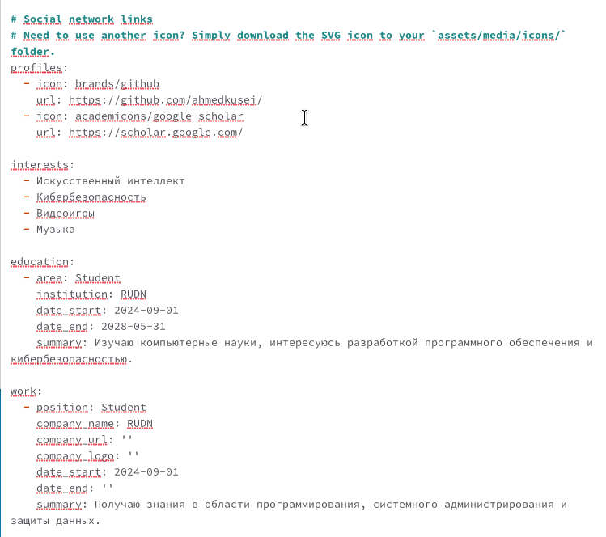

Рис. 1: Файл об авторе

Заполняю файл с текстом поста.

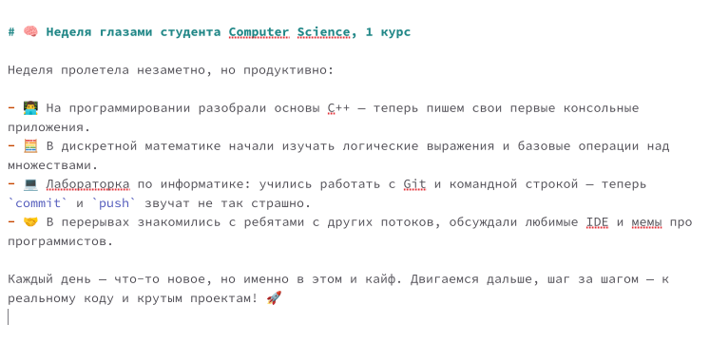

Рис. 2: Файл для поста

Заполняю файл с текстом публикации.

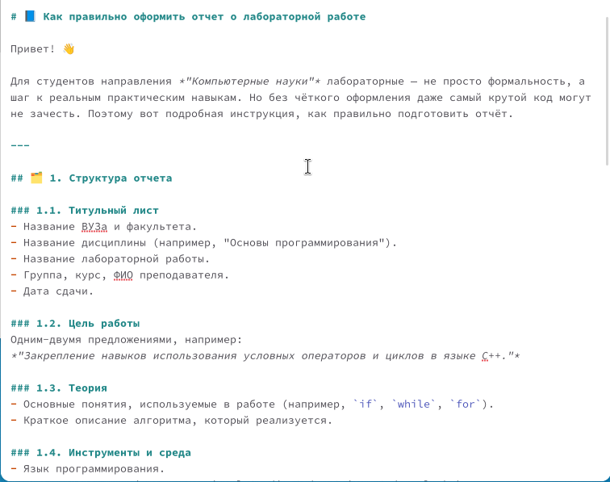

Рис. 3: Файл для публикации

Перекомпилирую сайт

# 3 Выводы

Добавили к сайту данные о себе.